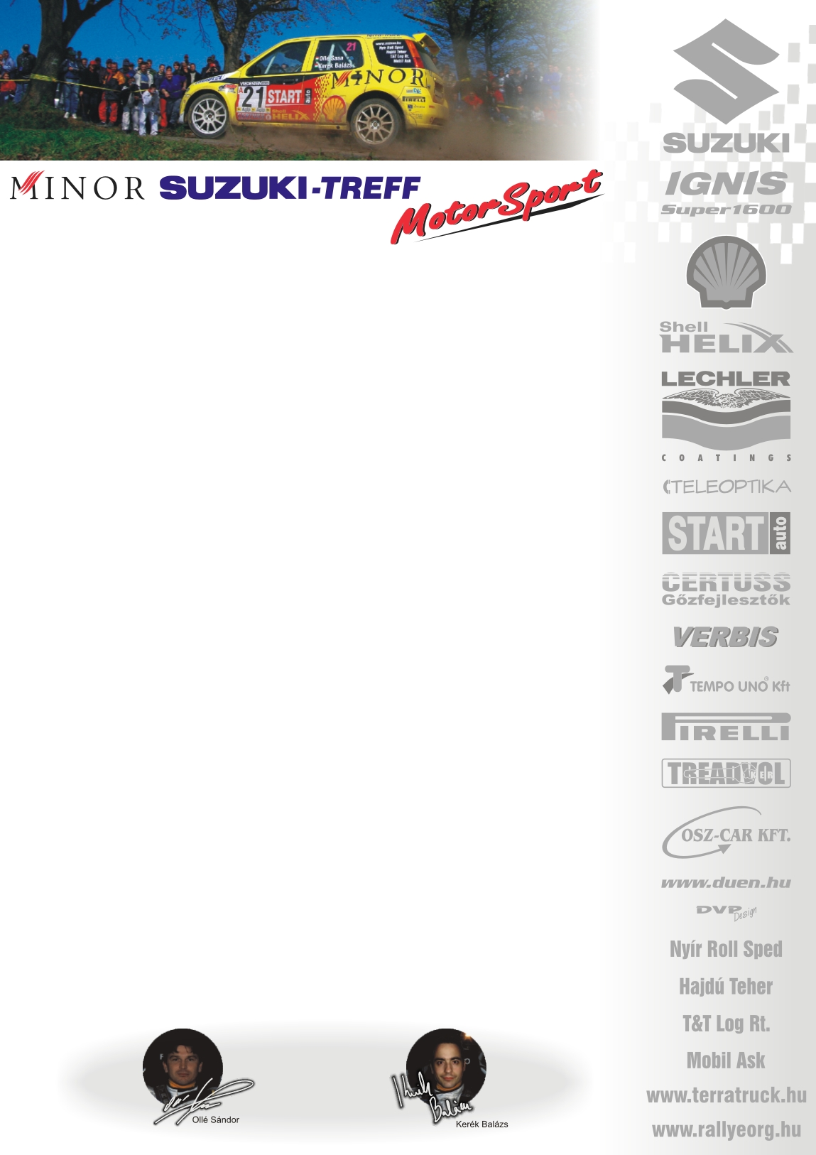

2006. június 24.
Szombathely Rallye, Második nap.
Minor Suzuki Treff Motorsport
Ollé Sasa-Kerék Balázs
Suzuki Ignis Super1600

Második helyből, harmadik☹!

Olle Sasa-Kerék Balázs: „A tegnapi szakaszok végén nagyon örültünk, hogy ennyire összhangban vagyunk az autóval, és jókat megyünk. A beállításokon persze megint változtattunk egy picit, hiszen ma hosszabbak voltak az egyenesek. A kisördög viszont, mint mindig dolgozott bennünk, csökkenteni akartuk a hátrányunkat Kakusziékkal szemben. A nagy sietségnek, mint általában, borulás lett a vége. Négy szakasz volt még hátra, amikor egy természetes –fát kellett megkerülni- lassítónál, túl röviden fordultunk, megakadt az autó, és minimális sebességgel átbillentünk. Szerencsére tovább tudtunk küzdeni, de mivel körülbelül fél percet hagytunk bent, elbuktuk a második helyet. Az előnyünk viszont, elég volt a harmadik hely megtartásához. Veszprémben újra támadunk, és nyerünk☺!
Ifj.Ranga László-Czakó Janek: „A tegnapi gyorsaságikon rossz beállításokkal mentünk, túl magasan volt a hátsó futómű, így sokat csúszkáltunk keresztbe. Miután lejjebb raktuk az autót, tökéletesen működött. Lehet, hogy bevállalósabban is mehettünk volna. Ma már keményen autóztunk, többször sikerült adnunk Bútoréknak, és azonos időt mennünk Kakusziékkal. Tíz másodperccel az ötödik helyre szorultunk, de nem keseredtünk el, keményen készülünk Veszprémre.”
Köszönjük támogatóinknak!
További információk: Papp Zsuzsa 06-30-239-5827
A rendszeresen frissülő honlapunkon, www.ollesasa.hu –n!

2005. június 4.

